**FTC裁判系统汉化插件使用帮助**

目录

文件夹内容解释 1

安装脚本 1

一、Google浏览器安装 1

二、微软Edge浏览器 3

三、手机安装 6

四、其他浏览器 8

# **文件夹内容解释**

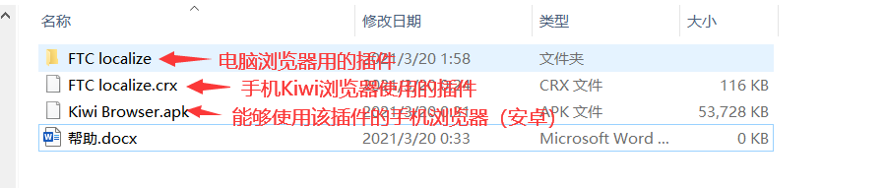

# 安装脚本

本插件电脑端只支持Chromium内核浏览器,如Google浏览器、Edge浏览器等，其他内核浏览器暂不支持；手机端需可以安装插件的浏览器，汉化包里提供了Kiwi浏览器。

## 一、Google浏览器安装

1、打开Google浏览器的扩展页面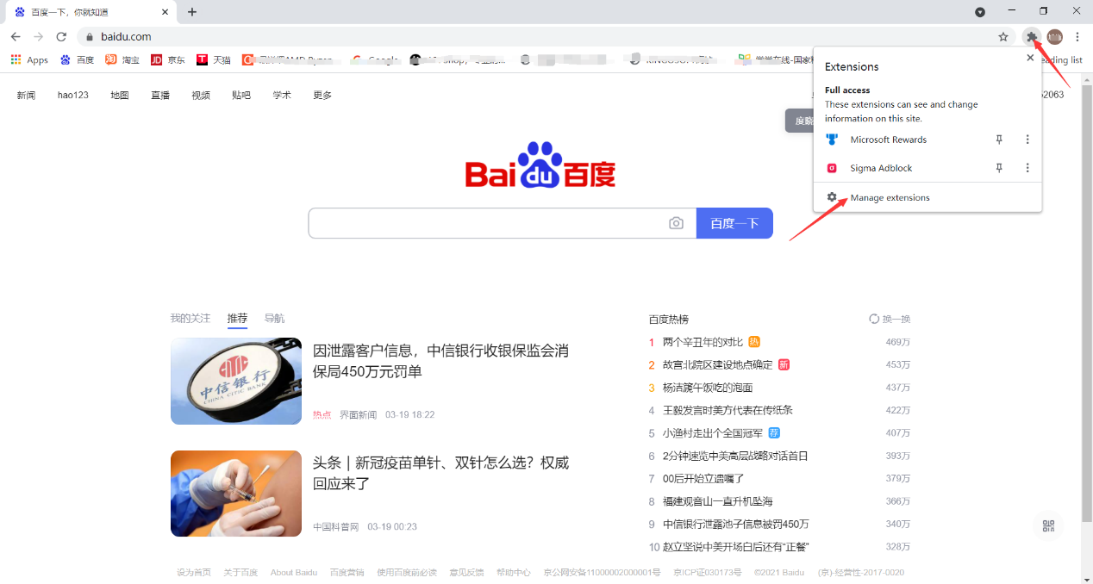

2、打开扩展中的“开发者模式”

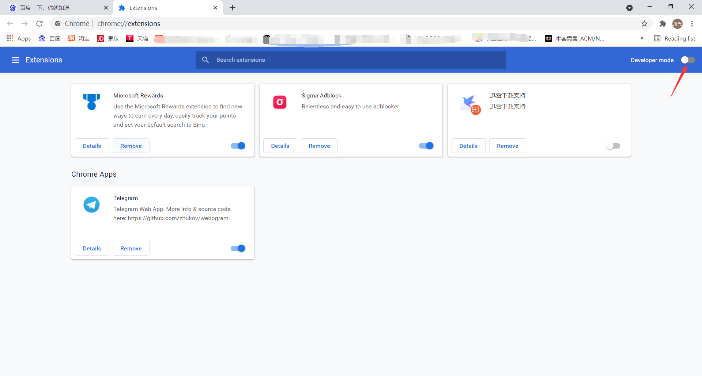

↓



3、回到Google浏览器扩展页面，选择并按住汉化插件文件夹中的“FTC localize ”文件夹并将其拖入浏览器扩展页面中，之后就可看见处于开启状态的汉化插件，最后回到裁判系统并刷新页面即可。

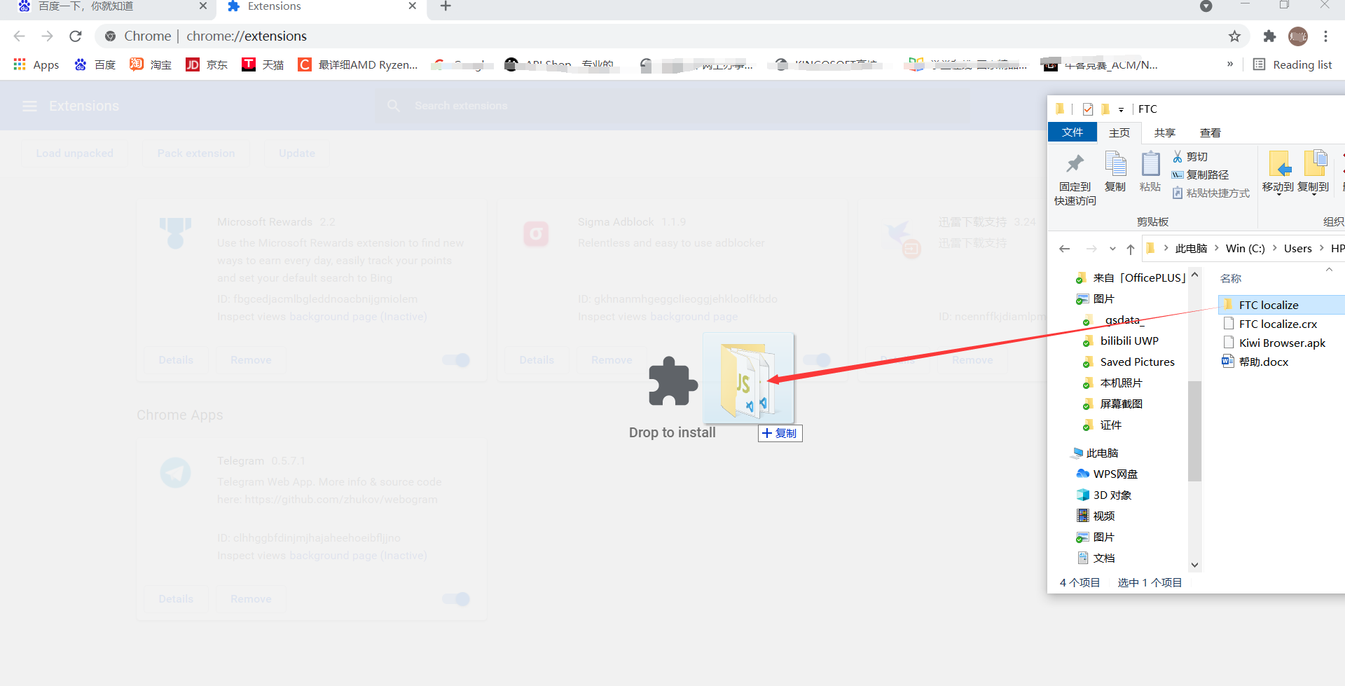

↓

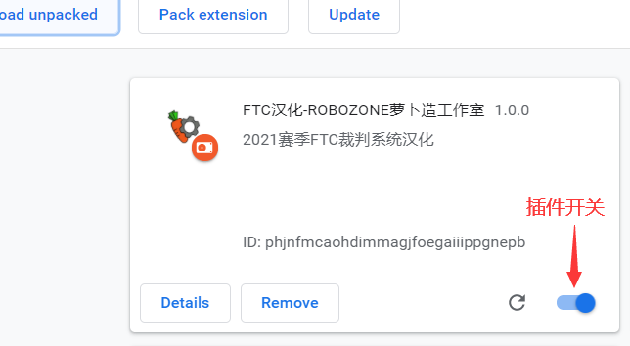

## 二、微软Edge浏览器

1、打开Edge浏览器的扩展界面

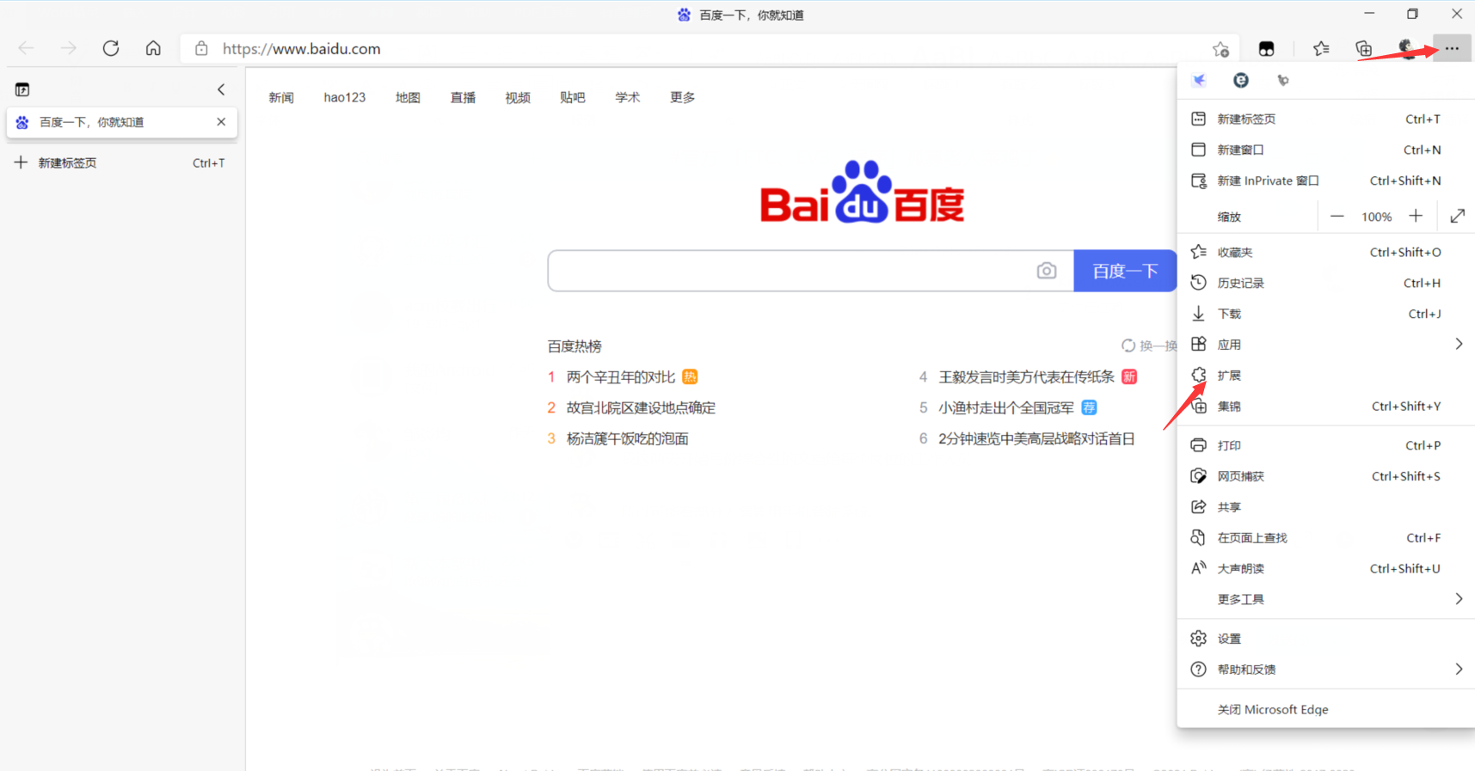

2、打开“开发者模式”

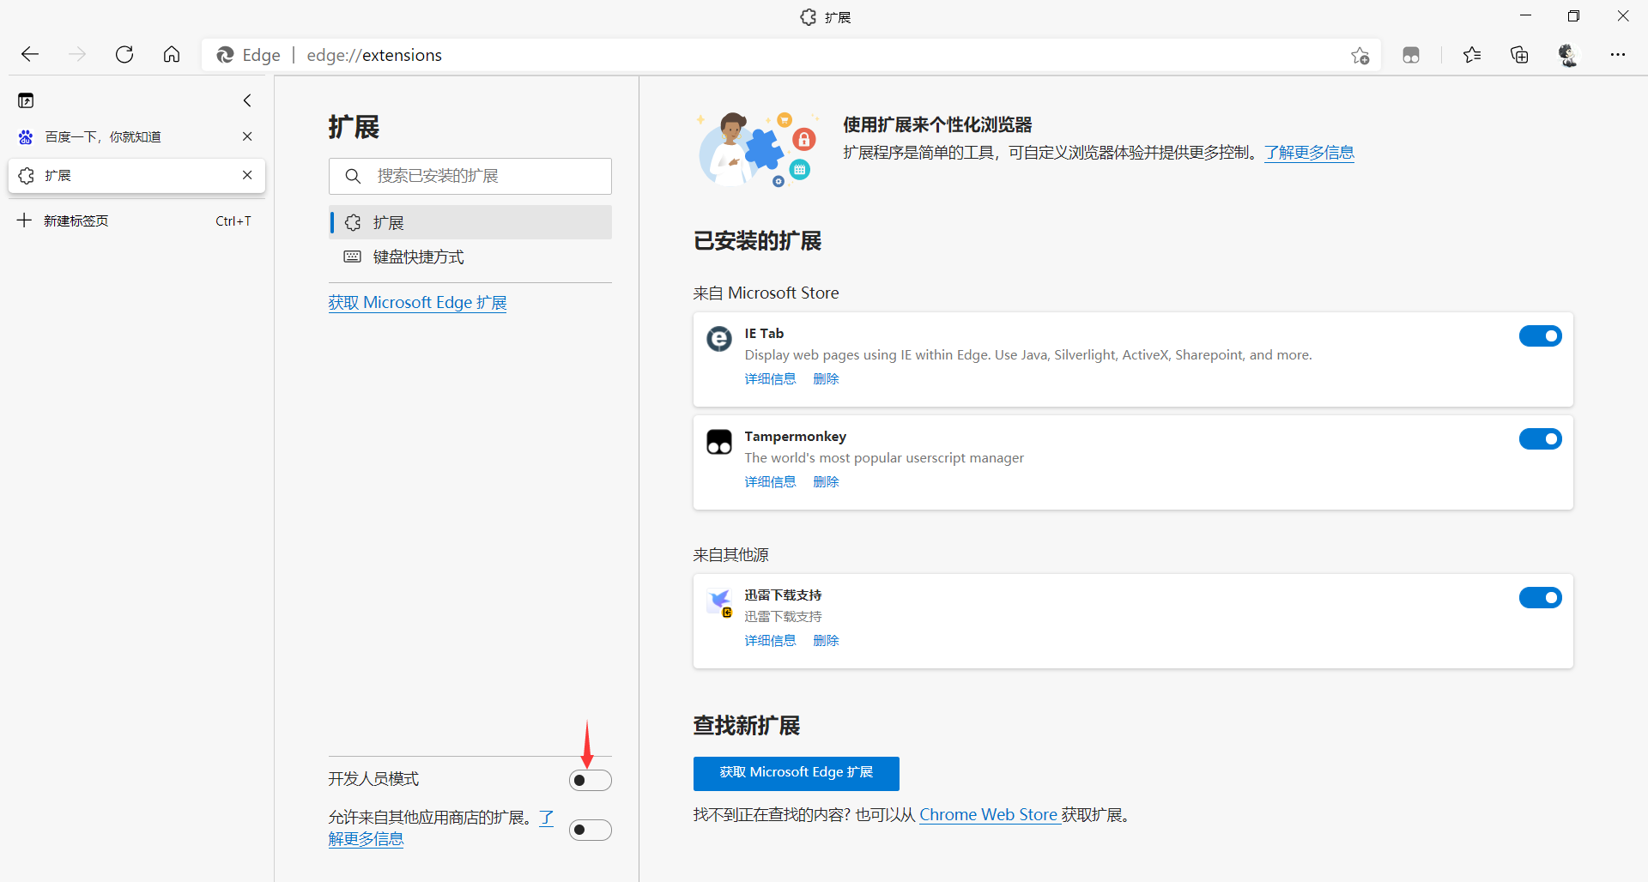

3、回到Google浏览器扩展页面，选择并按住汉化插件文件夹中的“FTC localize ”文件夹并将其拖入浏览器扩展页面中，之后就可看见处于开启状态的汉化插件，最后回到裁判系统并刷新页面即可。

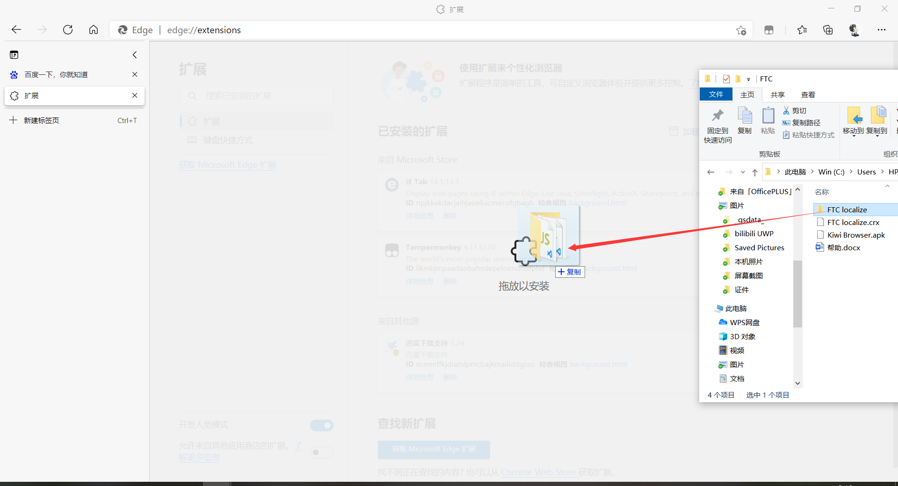

↓

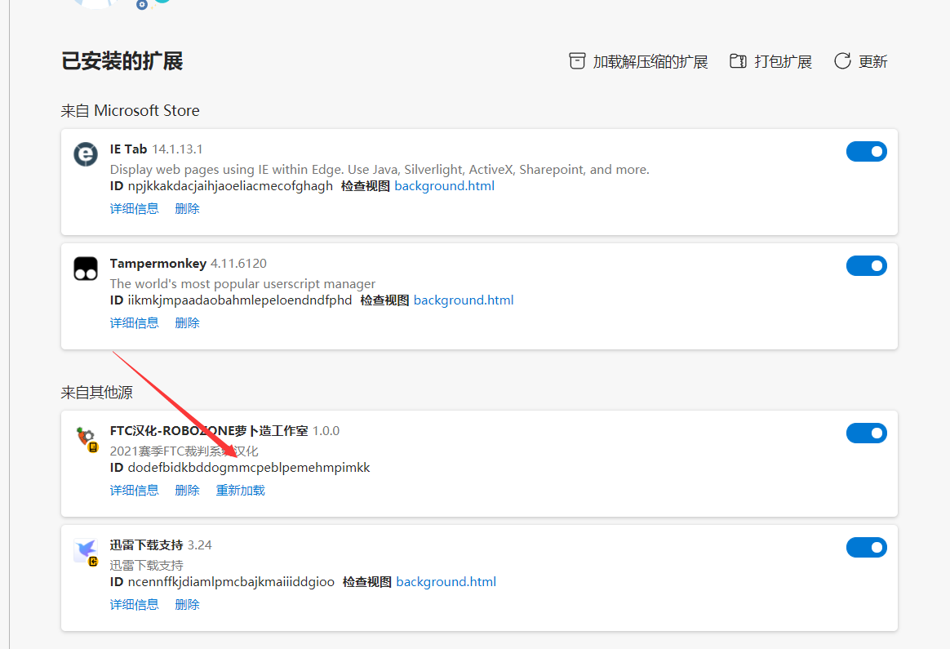

## 三、手机安装

以小米8 Kiwi浏览器为例

1. 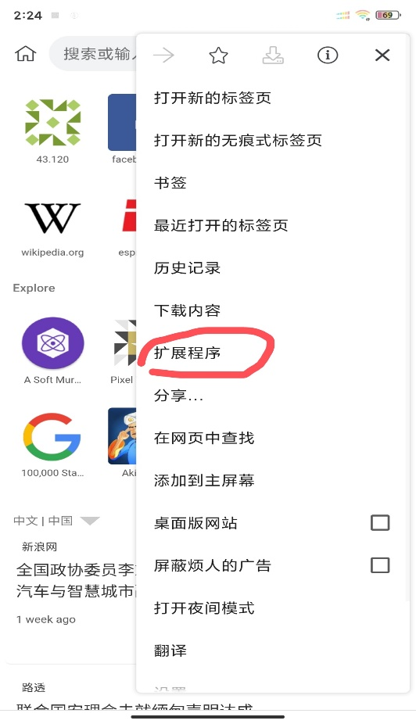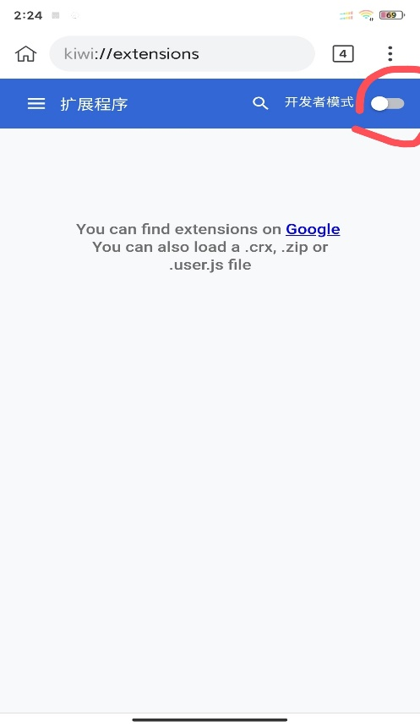首先安装Kiwi浏览器并打开，点击右上角三个点打开菜单，选择“扩展程序“并进入
2. 打开“开发者模式“
3. 点击“Load“并点击”文件“（不同手机显示不同，但大同小异，总之就是打开文件管理器找到插件）

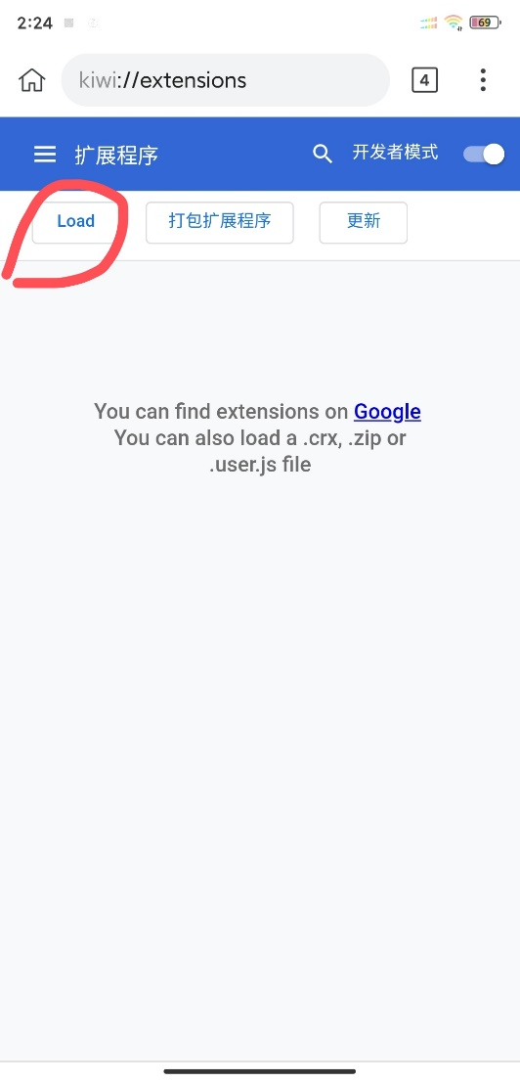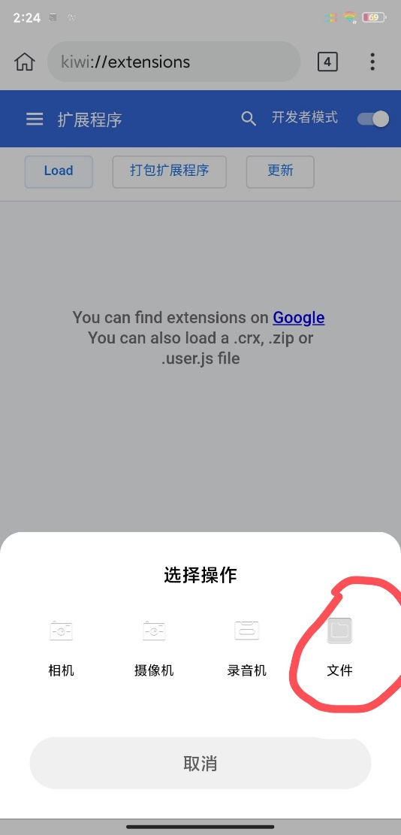

1. 点击左上角进入“打开文档“，点击你的手机进入文件根目录，然后查找插件位置

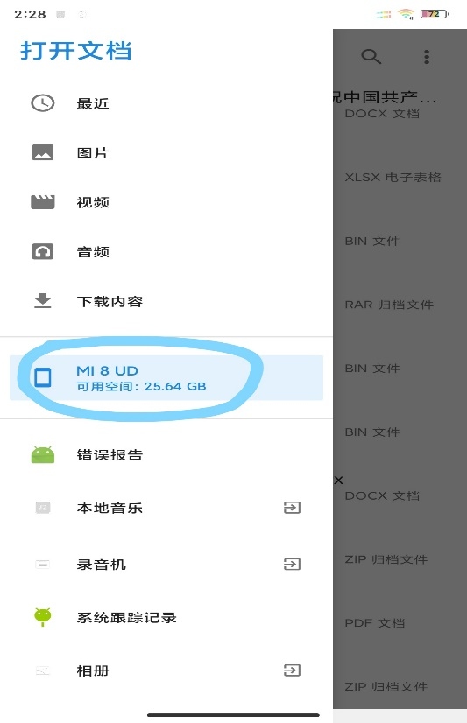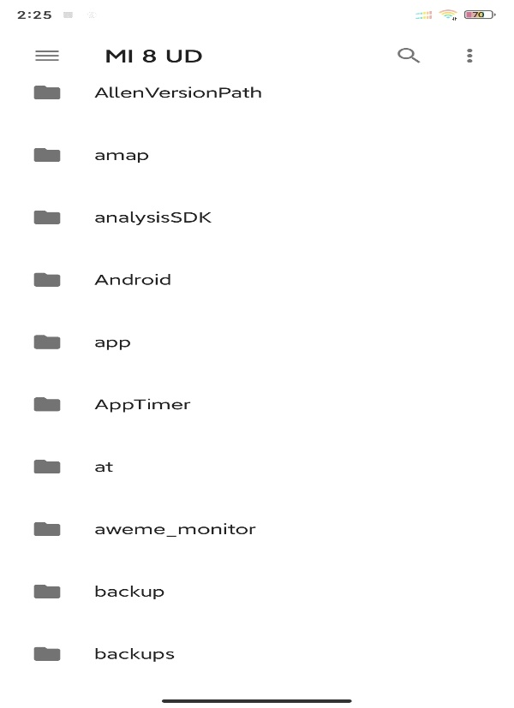

找到后选中即可

这里提供几个常用的文件目录

QQ里下载的文件：

<https://jingyan.baidu.com/article/2d5afd698c3beec4a2e28ec3.html>

微信里下载的文件：

<https://jingyan.baidu.com/article/e75057f299bb55abc91a89e9.html>

浏览器下载的文件：

根目录\Download

其他可自行在网上搜索

## 四、其他浏览器

其他浏览器安装过程基本上大同小异，就是安装浏览器扩展